2.5 Ruby程序的运行
从上到下顺序执行。如果包含BEGIN语句(5.7)，则先执行其中的代码，再顺序执行。
3 数据类型和对象
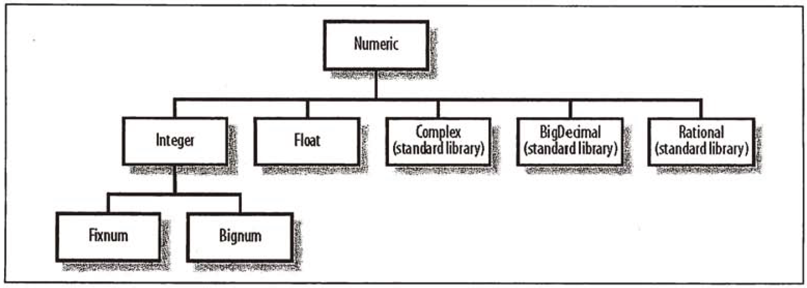
Fixnum通常是31位二进制内的整数。Bignum任意大。两者隐式转换。

3.2 文本
3.2.1 字符串字面量
3.2.1.1 单引号字符串字面量
转义无效。只对单引号和反斜杠本身转义有效。

3.2.1.2 双引号字符串字面量
转义有效。

3.2.1.4 分界符
%q(This is a string) 相当于 'This is a string'
%Q^This is a string^ 相当于 "This is a string"
%_This is a string_ 相当于 "This is a string"
分界符是任意的。分界符出现在串中则需要转义。

3.2.1.4 Here document(多行字符串字面量)

